**Комиссией АТК были проведены проверки объектов, подверженных террористическим угрозам в селе Новый Чиркей**

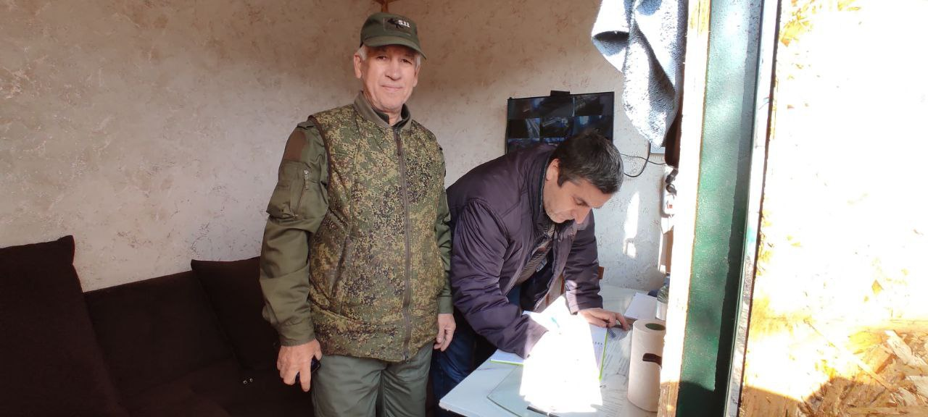

В соответствии с постановлением администрации муниципального района «Кизилюртовский район» от 24 января 2025 года, 13 февраля комиссией группы при антитеррористической комиссии (АТК) района были проведены проверки объектов, потенциально подверженных террористическим угрозам, а также мест массового пребывания людей.

Основная цель данных мероприятий — оценка уровня безопасности на объектах, представляющих интерес для террористов.

В рамках проверки были обследованы следующие учреждения: Новочиркейская СОШ №1, Новочиркейская СОШ №2, детские сады «Ветерок» и «Теремок».

Специалисты провели комплексные проверки, направленные на выявление уязвимых мест и оценку готовности учреждений к возможным чрезвычайным ситуациям. В ходе мероприятий также были организованы тренировки и инструктажи по антитеррористической защищенности, в которых приняли участие сотрудники образовательных учреждений.

Проверки включали в себя оценку состояния систем безопасности, наличие необходимых средств защиты, а также готовность персонала к действиям в случае возникновения угроз.

Данные мероприятия являются важным шагом в обеспечении безопасности детей и сотрудников образовательных учреждений, а также способствуют повышению общей готовности к реагированию на возможные угрозы.

